­­­­Лабораторная работа 3

Работа со стеком

Монахов Дмитрий ИУ7-34

Отчет (Вариант 13)

**Условие задачи:**

### Реализовать операции работы со стеком, который представлен в виде массива (статического или динамического) и в виде односвязного линейного списка; оценить преимущества и недостатки каждой реализации: получить представление о механизмах выделения и освобождения памяти при работе со стеком.

Используя стек, определить, является ли строка палиндромом.

Разработать программу работы со стеком, реализующую операции добавления и удаления элементов из стека и отображения текущего состояния стека. Реализовать стек: а) массивом; б) списком.

Все стандартные операции со стеком должны быть оформлены отдельными подпрограммами. В случае реализации стека в виде списка при отображении текущего состояния стека предусмотреть возможность просмотра адресов элементов стека и создания дополнительного собственного списка свободных областей (адресов освобождаемой памяти при удалении элемента, который можно реализовать как списком, так и массивом) с выводом его на экран.

**Техническое задание**

**Аварийные ситуации**

Некорректный ввод (нецифирные символы при вводе целочисленных значений)

Некорректная команда пользователя.

Удаление элемента из пустого стека.

Добавление элемента в заполненный стек.

Невозможность выделения динамической памяти при добавлении элемента в стек.

Ошибка чтения строки.

Попытка обработать пустую строку.

**Предусмотрено:**

Сообщение об ошибке при некорректном вводе.

Сообщение об ошибки удаления элемента из пустого стека.

Сообщение об ошибке добавления элемента в стек (переполнение или невозможность выделения памяти).

Сообщение при невозможности распознать команду.

Сообщение об ошибке при чтении строки.

Сообщение об ошибке при обработки пустой строки.

**Входные данные:**

Команда пользователя.

Данные для заполнения стека (ввод через консоль).

**Выходные данные:**

Сообщение об ошибке (если имеется).

Текущее состояние стеков.

Последний удаленный элемент.

Список адресов элементов стека.

Список свободных областей.

Информация о времени выполнения операций добавления и удаления.

Информация о количестве используемой памяти.

**Структуры данных**

1. Представляет стек, основанный на статическом массиве.

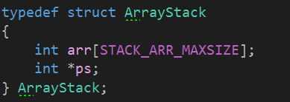

1. Представляет элемент линейного списка, из которого формируется стек, основанный на списке.

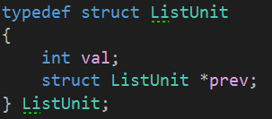

**Функции**

Для стека-списка:

int liststack_add(ListUnit **stack, int a); // Добавляет элемент в списочный стек

int liststack_remove(ListUnit **stack, int *result); // Удаляет элемент из списочного стека

int liststack_is_empty(ListUnit **stack); // Проверяет, является ли списочный стек пустым

void liststack_create(ListUnit**); // Инициализирует пустой стек

Аналогичные функции для стека-массива:

int arrstack_add(ArrayStack *stack, int a);

int arrstack_remove(ArrayStack *stack, int *result);

int arrstack_is_empty(ArrayStack *stack);

void arrstack_create(ArrayStack *stack);

**Тесты**

1. Некорректная команда пользователя
2. Некорректный ввод данных для добавления в стек
3. Добавление элемента в заполненный массив-стек.
4. Удаление элемента из пустых стеков.

**Анализ**

**Сравнение видов реализации**

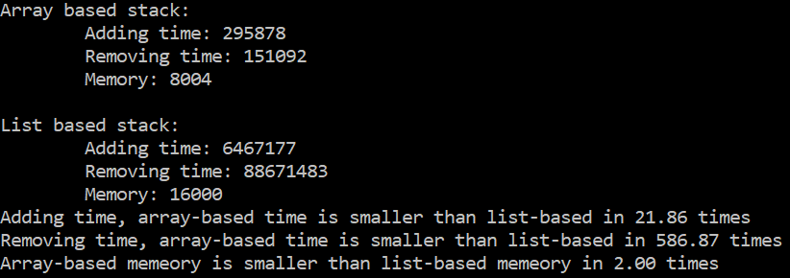

Из вывода программы видно, что по времени добавления и по времени удаления стек, основанный на статическом массиве выигрывает у стека, построенном на списке.

Однако если *ради эксперимента* отключить освобождение памяти в функции удаления элементов из стека-списка:

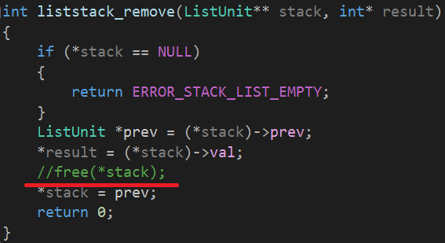

То время удаления элементов из списка будет лишь в 1.40 раза больше такового у списка-массива:

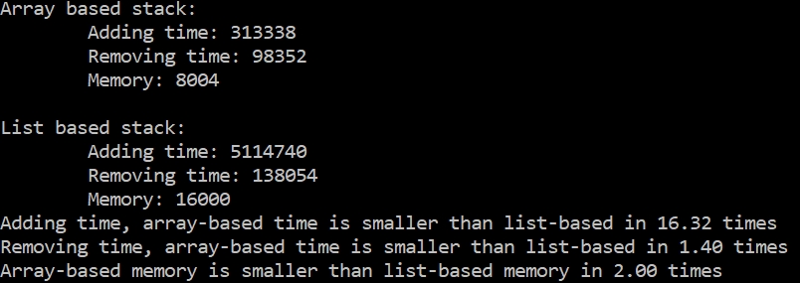

Отсюда можно сделать вывод, что если бы стек-массив был основан не на статическом, а на динамическом массиве, то временные показатели двух видов стеков были бы сравнимы. Из этого следует, что в данной ситуации выигрыш по времени стек-массива – в большей степени зависит от различия выделения памяти, и в меньшей – от вида стека.

Чтобы сравнить виды стеков в равных условиях, в проект был добавлен стек, основанный на динамическом массиве.

Для него и для стека-списка были произведены замеры времени и памяти.

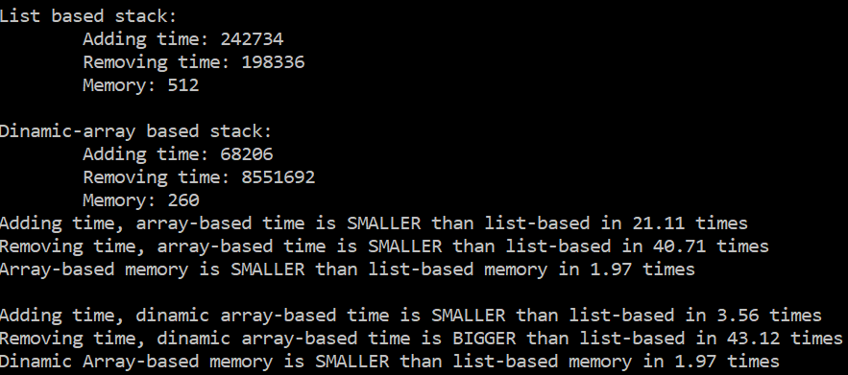

Как видно, по памяти динамический и статический стеки-массивы одинаковы.

Однако наблюдаются изменения во времени. Так, время добавления у динамического массива в 3.56 раза меньше чем у стека-списка. Время удаления же наоборот, у стека-списка время меньше в 43.12 раза чем у динамического стека-массива. Как было выяснено выше, значительная часть времени уходит на динамическое выделение памяти. Здесь же разница во времени освобождения вызвана разницей в скорости работы функций free() (в стеке-списке) и realloc() (в динамическом стеке-массиве).

Чтобы сократить время выполнения была создана конструкция, позволяющая реже вызывать ф-ию realloc(). Так, realloc() будет выделять память ну под один элемент, а сразу под несколько. Если размер блока равен B элементов, то realloc() будет вызван N / B раз, где N – кол-во элементов, которые требуется добавить в стек (удалить из стека).

Замеры для N = 64 элемента.

Без блочного выделения (или B = 1):

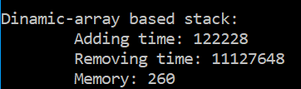

Для B = 4

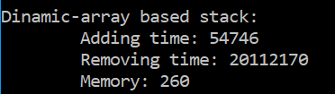

Для B = 8

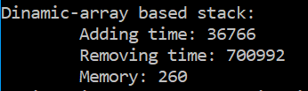

Для B = 16

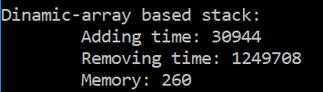

Для B = 32

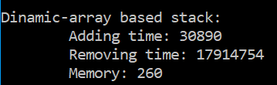

График зависимости времени добавления N = 64 элементов от количества блоков:

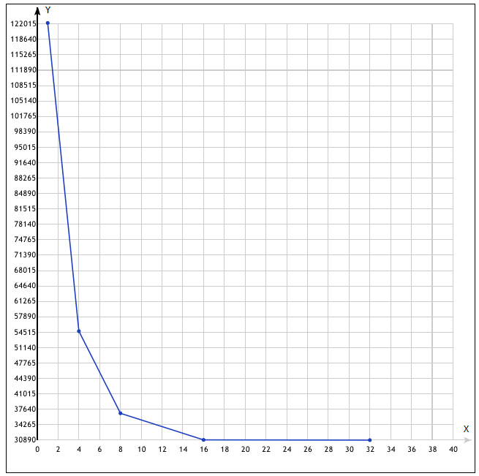

График зависимости времени удаления N = 64 элементов от количества блоков:

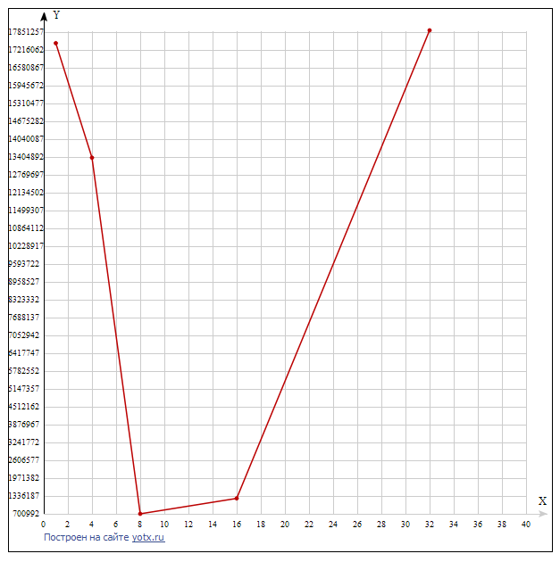

Видно, что наименьшее суммарное время удаления и добавления получается при B = 8.

Проведем сравнение по времени добавления и удаления стек-список и динамические стек-массив:

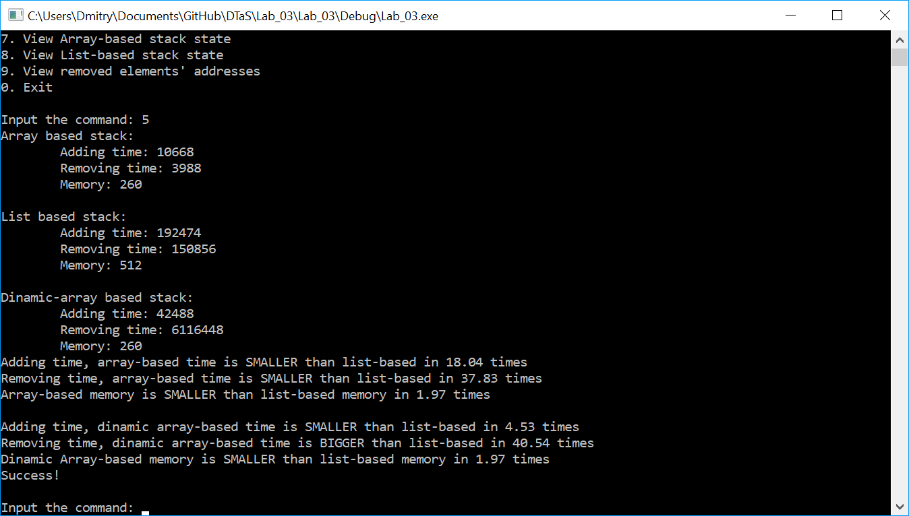

Таким образом, в операции добавления новых элементов при хорошо выбранном размере блока динамический стек-массив выигрывает у стека-списка примерно в 4.5 раза

По времени удаления всех элементов динамический стек-массив проигрывает стеку-списку в сорок раз.

В общем итоге оказывается, что статический список-массив – самый эффективный по времени вид списка из трех представленных, однако он единственный имеет недостаток в виде ограничения на количество элементов (в динамических вариантах это количество ограничено оперативной памятью компьютера).

**Фрагментация памяти**

Чтобы посмотреть, фрагментируется ли память при работе со стеком, можно заполнить стек некими значениями, затем удалить и перезаписать несколько элементов.

Выведем адреса элементов стека (здесь обратная нумерация, последний добавленный элемент имеет индекс 1):

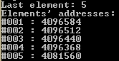

Видно, что смещение между элементами 1-2, 2-3, 3-4 одинаково и равно 72.

Размер одного элемента списка равен

Теперь удалим два элемента, а затем добавим такое же количество:

 - после удаления.

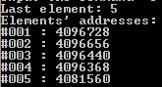 - после добавления.

Выведем список освобожденных адресов:



Видно, что эти адреса не совпадают с адресами добавленных элементов. Данные записались в смещенную от исходной область памяти, значит, наблюдается фрагментация динамической памяти.

**Контрольные вопросы**

1. Что такое стек?

Стек – это последовательный список с переменной длиной, в котором включение и исключение элементов происходит только с одной стороны – с его вершины. Стек функционирует по принципу: последним пришел – первым ушел, Last In – First Out (LIFO).

1. Каким образом и сколько памяти выделяется под хранение стека при различной его реализации?

Если стек реализован в виде статического или динамического массива (вектора), то для его хранения обычно отводится непрерывная область памяти ограниченного размера, имеющая нижнюю и верхнюю границу. Перед началом работы указатель стека PS находится ниже левой (нижней) границы массива.

При реализации в виде списка до начала работы указатель стека показывает на нулевой, физически отсутствующий адрес (т. е. указатель - пустой). При включении элемента в стек сначала происходит выделение области памяти, адрес которой записывается в указатель стека, а затем по значению этого указателя в стек помещается информация.

1. Каким образом освобождается память при удалении элемента стека при различной его реализации?

Если стек основан на статическом массиве, то память не нужно освобождать. Новые элементы перезаписываются поверх старых.

Если на динамическом, то удаление элемента вызывает уменьшение непрерывной выделенной области памяти, которая хранит стек.

Если на списке, то память под удаляемый элемент освобождается функцией free()

1. Что происходит с элементами стека при его просмотре?

классическая реализация стека предполагает, что просмотреть содержимое стека без извлечения (удаления) его элементов невозможно.

1. Каким образом эффективнее реализовывать стек? От чего это зависит?

См. «Анализ»